1. **Cel i zakres ćwiczenia**

Celem zadania jest zapoznanie studentów z systemami autonomicznymi na przykładzie śmigłowca wielowirnikowego, zapoznanie ich z autonomią lotu oraz przedstawienie niezbędnych funkcji i algorytmów związanych z planowaniem nakazanej linii drogi, generowaniem drogi i sposobami jej aktywnej korekcji.

**2. Treść realizowanych zadań**

W oparciu o przedstawiony model śmigłowca wykonaj następujące zadania projektowe :

* Zapoznaj się z układem symulacyjnym śmigłowca czterowirnikowego dostępnym w bibliotece RMVT,
* Dodaj do układu symulacyjnego wyświetlanie parametrów lotu śmigłowca (porównaj wartości zadane parametrów nawigacyjnych z aktualnie mierzonymi),
* Zmodyfikuj model dynamiki śmigłowca zgodnie z parametrami zawartymi w tabeli 1 (indywidualnie przydzielone zestawy, opis parametrów w instrukcji do biblioteki na stronie 129),
* Sprawdź działanie układu sterowania dla zmodyfikowanych parametrów modelu (przedstaw to na przebiegach czasowych parametrów modelu obiektu), popraw nastawy pętli regulacyjnych i sposób stabilizacji śmigłowca,
* Zaprojektuj układ automatycznego lądowania śmigłowca w oparciu o dostępne sygnały pomiarowe (lądowanie powinno być wyzwalane przyciskiem/przełącznikiem, po aktywowaniu funkcji automatycznego lądowania śmigłowiec przerywa lot i przechodzi do zawisu po czym łagodnie ląduje),
* Opracuj algorytm realizujący lot śmigłowca czterowirnikowego po zadanych punktach drogi. Zadane punkty drogi powinny być definiowane przed rozpoczęciem lotu i przechowywane w macierzy. Dodatkowo powinny być zaznaczane na wizualizacji lotu śmigłowca. Można w tym celu wykorzystać funkcję mstraj dostępną w bibliotece RVC.
* Opracuj awaryjny system sterowania śmigłowcem, zabezpieczający go w przypadku wystąpienia awarii, któregoś z napędów (system ma za zadanie wykryć awarię oraz podjąć odpowiednie kroki mające na celu zminimalizowanie skutków zaistniałych awarii.
* Zaimplementuj jeden z wybranych algorytmów planowania ścieżki robota latającego (np. Bug2, DX, D*, PRM). Mapa otoczenia dostarczana jest przez prowadzącego.

**3. Rozwiązania realizowanych zadań**

* Zapoznaj się z układem symulacyjnym śmigłowca czterowirnikowego dostępnym w bibliotece RMVT.
* Dodaj do układu symulacyjnego wyświetlanie parametrów lotu śmigłowca (porównaj wartości zadane parametrów nawigacyjnych z aktualnie mierzonymi).
* Zmodyfikuj model dynamiki śmigłowca zgodnie z parametrami zawartymi w tabeli 1 (indywidualnie przydzielone zestawy, opis parametrów w instrukcji do biblioteki na stronie 129).

Aby uruchomić model symulacyjny z toolboxa rvctools należy najpierw uruchomić m-plik startup_rvc.m. Następnie należy załadować parametry dynamiki quadratora z m-pliku mdl_quadrotor.m. Parametry zmienione zgodnie z wytycznymi do zadania to masa (M), momenty bezwładności w osiach X, Y i Z (Ixx, Iyy, Izz) oraz średnica śmigieł (d). Na koniec w środowisku Simulink otwarto model symulacyjny quadratora o nazwie sl_quadrotor.slx.

Tab. 1. Parametry śmigłowca użyte w zadaniu

|  |  |  |  |  |  |
| --- | --- | --- | --- | --- | --- |
| Zestaw | M | Ixx | Iyy | Izz | d |
| 2 | 4,378 | 0,08518 | 0,08518 | 0,15158 | 0,3248 |

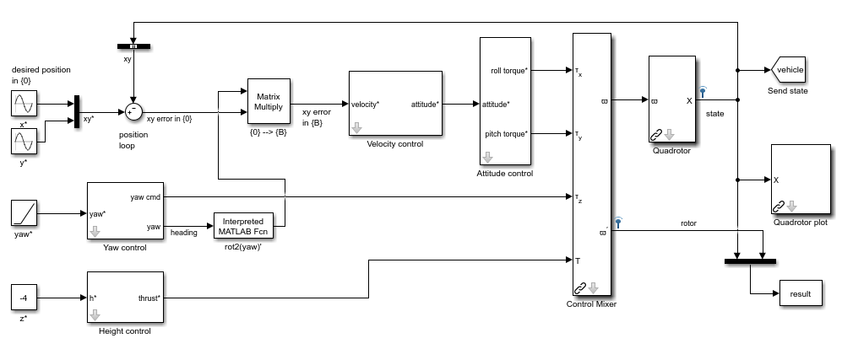

Rys. 1. Schemat układu symulacyjnego śmigłowca czterowirnikowego

W zamodelowanym układzie użytkownik posiada możliwość zadawania wartości pozycji w osiach x i y, kąta odchylenia (yaw) oraz wysokości z. W układzie występują subsystemy umożliwiające zmianę parametrów regulacji prędkości, wysokości i kąta odchylenia. Parametrami wyjściowymi z układu są pozycje w osiach x, y, z, kąt przechylenia, pochylenia i odchylenia, 3 prędkości liniowe w osiach x, y, z oraz prędkości kątowe kątów obrotu w 3 osiach. Na wykresie trójwymiarowym można zwizualizować lot śmigłowca zgodnie z zadanymi wcześniej parametrami lotu.

Następnie dodano do układu wyświetlanie parametrów lotu z domyślnymi parametrami regulacyjnymi.

Tab. 2. Domyślne wartości parametrów regulatora

|  |  |  |
| --- | --- | --- |
| Pętla regulacyjna | Wartość P | Wartość D |
| Yaw control | 20 | 2 |
| Height control | 4 | 1 |
| Velocity control | 0.1 | 2 |
| Altitude control | 100 | 1 |

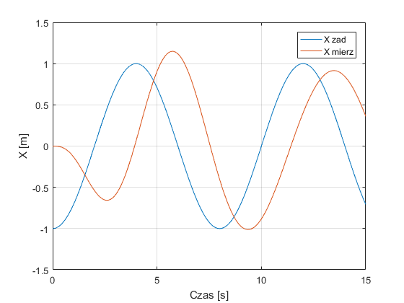

Rys. 2. Przebieg pozycji w osi x przed regulacją

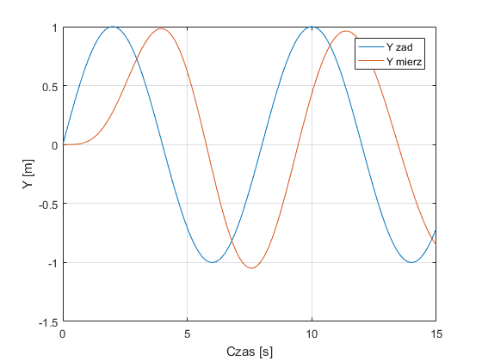

Rys. 3. Przebieg pozycji w osi y przed regulacją

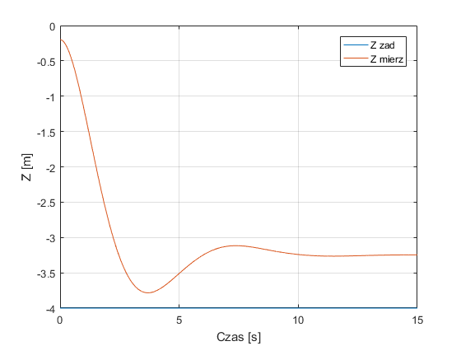

Rys. 4. Przebieg pozycji w osi z przed regulacją

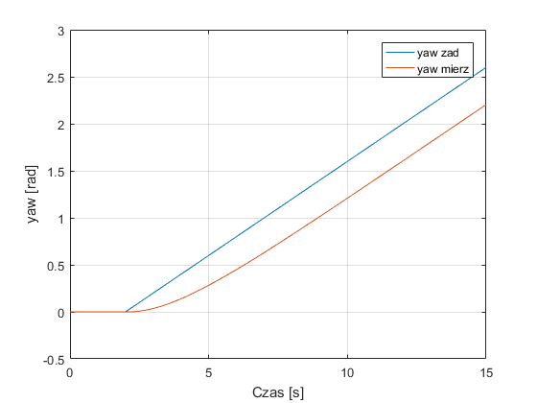

Rys. 5. Przebieg kąta odchylenia yaw przed regulacją

Z analizy przebiegów przed regulacją widać, że układ wymaga regulacji do dobranych parametrów, ponieważ domyślne nastawy nie sprawdzają się do danych zastosowanych w zadaniu. Wartości pozycji w osi x i y oraz kąt yaw są przesunięte w stosunku do wartości zadanych. W wartość mierzono wysokości nie osiąga wartości zadanej.

* Sprawdź działanie układu sterowania dla zmodyfikowanych parametrów modelu (przedstaw to na przebiegach czasowych parametrów modelu obiektu), popraw nastawy pętli regulacyjnych i sposób stabilizacji śmigłowca.

W rozpatrywanym układzie sygnałem wejściowym pozycji w osiach x i y jest sygnał sinusoidalny o amplitudzie równej 1 i częstotliwości równej 2*pi*0.125 rad/s. Oznacza to, że śmigłowiec ma poruszać się po okręgu o promieniu 1 m.

Sygnałem wejściowym wysokości jest sygnał stały o wartości 4. Oznacza to, że śmigłowiec dąży do wzniesienia się i utrzymania stałej wysokości 4 m. Należy pamiętać, że w programie sygnał ten podajemy ze znakiem przeciwnym, ponieważ jest on zgodny z osią Z występującą w układzie.

Sygnałem wejściowym dla kąta odchylenia yaw jest sygnał narastający o nachyleniu 0.2 i opóźnieniu równym 2 s.

W celu uzyskania optymalnych przebiegów następująco zmodyfikowano nastawy regulatorów:

Tab. 3. Domyślne wartości parametrów regulatora

|  |  |  |
| --- | --- | --- |
| Pętla regulacyjna | Wartość P | Wartość D |
| Yaw control | 250 | 0.01 |
| Height control | 50 | 1 |
| Velocity control | 0.073 | 2.37 |
| Altitude control | 100 | 1 |

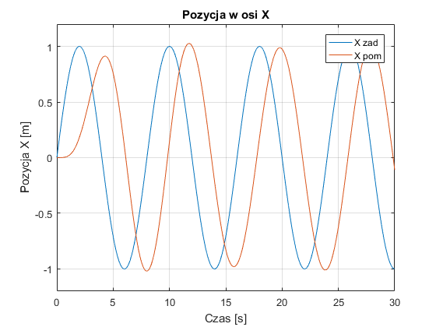

Rys. 6. Przebieg pozycji w osi x po regulacji

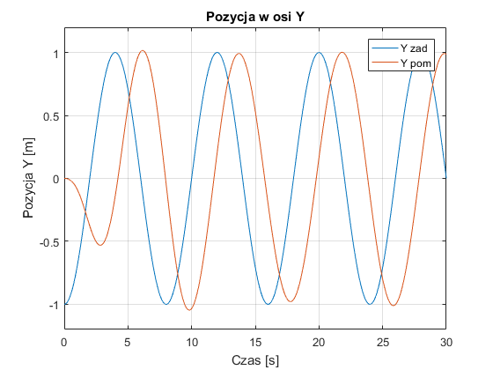

Rys. 7. Przebieg pozycji w osi y po regulacji

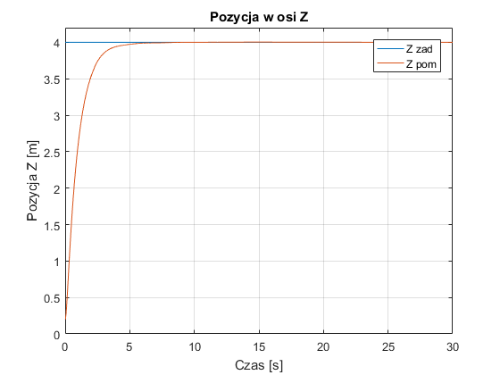

Rys. 8. Przebieg pozycji w osi z po regulacji

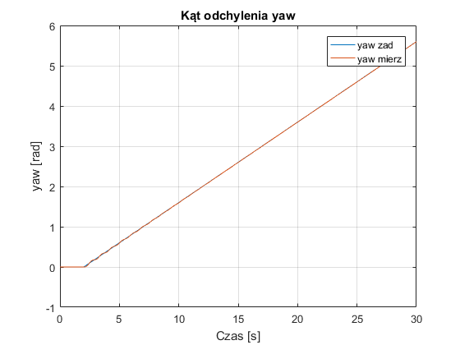

Rys. 9. Przebieg kąta odchylenia yaw po regulacji

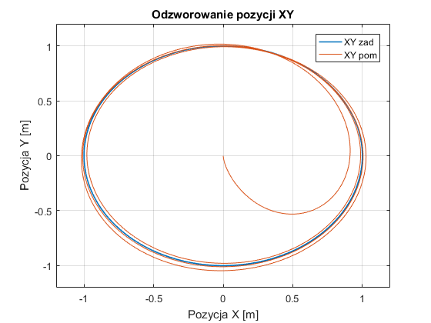

Rys. 10. Odwzorowanie pozycji w osiach xy

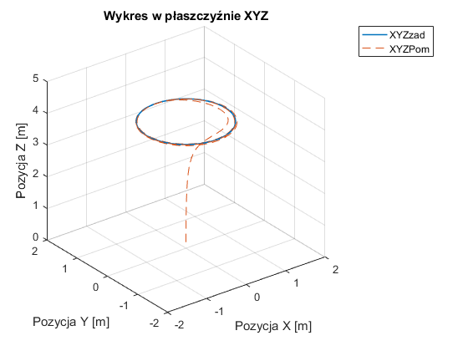

Rys. 11. Odwzorowanie pozycji w osiach xyz

Z przebiegu wykresów widać, że po dobraniu odpowiednich nastaw regulatorów śmigłowiec dąży do i utrzymuje zadaną wysokość na wartości 4 m. Podobnie jest w przypadku kąta odchylenia- błąd został zredukowany do 0.

W przypadku pozycji w osi xy widać, że sygnał osiąga podaną wartość zadaną i w sygnale pomiarowym występuje niewielkie opóźnienie. Jest ono spowodowane tym, że śmigłowiec startuje z punktu (0,0) i wznosi się, a sygnał wartości zadanej jest podawany od razu po uruchomieniu symulacji. Przy pierwszym podejściu występuje niewielkie przeregulowanie, jednak później dron porusza się zgodnie z wyznaczonym okręgiem i stabilizuje swoją pozycję.

* Zaprojektuj układ automatycznego lądowania śmigłowca w oparciu o dostępne sygnały pomiarowe (lądowanie powinno być wyzwalane przyciskiem/przełącznikiem, po aktywowaniu funkcji automatycznego lądowania śmigłowiec przerywa lot i przechodzi do zawisu po czym łagodnie ląduje).

W celu opracowania układu automatycznego lądowania wykorzystano następujące rozwiązanie: do układu sterowania dodano 2 switche. W pierwszym z nich w przypadku wybrania sygnału 1, realizowany jest zwykły lot z zadanymi sygnałami w pozycjach x i y. W przypadku wybrania 0 i układu automatycznego lądowania z drugiego switcha na sygnał zadany pozycji xy podawany jest aktualna wartość sygnału mierzonego. W ten sposób śmigłowiec wykonuje zwis w swoim ostatnim położeniu przed lądowaniem. Trzeci switch manualny odpowiada za sterowanie wysokością.

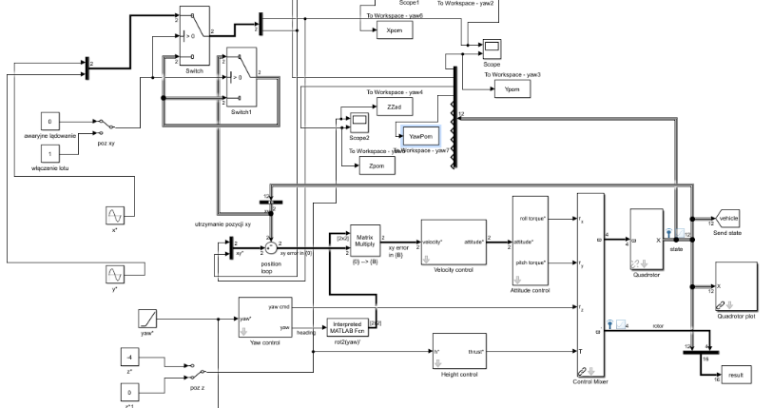

Rys. 12. Schemat układu automatycznego lądowania

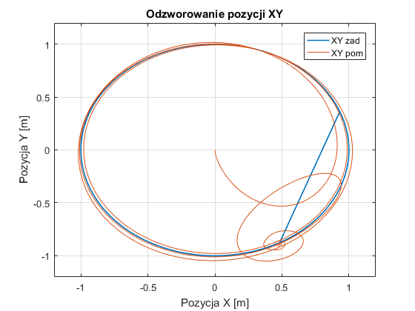

Rys. 13. Odwzorowanie pozycji xy podczas automatycznego lądowania

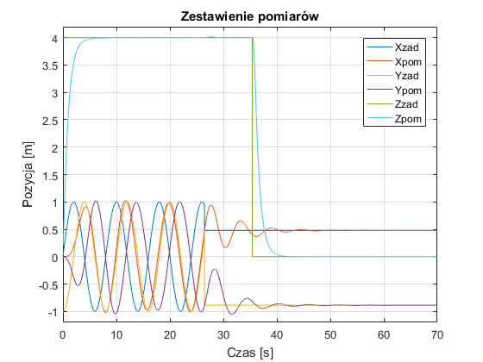

Rys. 14. Przebieg sygnałów sterujących podczas automatycznego lądowania

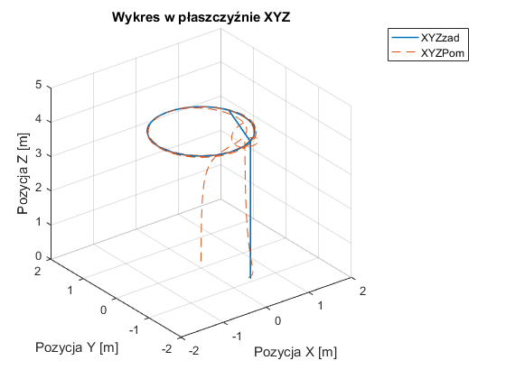

Rys. 15. Odwzorowanie pozycji xyz podczas automatycznego lądowania

Z przebiegu symulacji automatycznego lądowania widać, że śmigłowiec początkowo porusza się po okręgu o promieniu 1 m na wysokości zadanej 4 m. Po załączeniu przycisku awaryjnego lądowania, śmigłowiec dąży do utrzymania zadanej pozycji xy wytracając prędkość. Następnie wykonuje zwis w ostatnim położeniu. Po upływie 5 s następuje lądowanie i śmigłowiec zmienia pozycję w osi z na 0.

* Opracuj algorytm realizujący lot śmigłowca czterowirnikowego po zadanych punktach drogi. Zadane punkty drogi powinny być definiowane przed rozpoczęciem lotu i przechowywane w macierzy. Dodatkowo powinny być zaznaczane na wizualizacji lotu śmigłowca. Można w tym celu wykorzystać funkcję mstraj dostępną w bibliotece RVC.

Do określenia zadanych punktów drogi wykorzystano m-plik punkty.m:

nPoints = 7;%liczba zdefiniwanych punktów drogi (1, 2, 3...)

points = zeros(5,nPoints);%definicja tablicy 5wierszowej wypełnionej wierszami

%każda kolumna tablicy to oddzielny punkt drogi

%w każdym wierszu znajdują się kolejno:

%Xe (m)

%Ye (m)

%h (m)

%psi (rad)

%delay (s)

points(:,1) = [0;0;-2;0;2];%definicja pierwszego punktu drogi na wysokości

points(:,2) = [1;1;-2;0;2]; % definicja drugiego punktu

points(:,3) = [-1;1;-2;0;2];

points(:,4) = [-1;1;-3;0;2];

points(:,5) = [-1;-1;-3;0;2];

points(:,6) = [-1;-1;-3;pi/2;2];

points(:,nPoints) = [-1;-1;0;pi/2;2]; %definicja ostatniego punktu

%należy pamiętać że ostani punkt definiuję

%lądowanie czyli współrzędne Xe,Ye z punktu

%nPoints-1 nie zmieniają się, zmienia się tylko

%wysokość na wartość = 0

W powyższym pliku zdefiniowano 7 punktów drogi. Każda kolumna w macierzy to oddzielny punkt drogi. Natomiast wiersze oznaczają kolejno zadane wartości pozycji x, y, wysokości, kąta odchylenia oraz wartość opóźnienia. Ostatni punkt utrzymuje współrzędne pozycji z punktu poprzedniego i definiuje lądowania, a więc wartość wysokości została określona jako 0 m. Punkty załadowano do przestrzeni roboczej Matlaba.

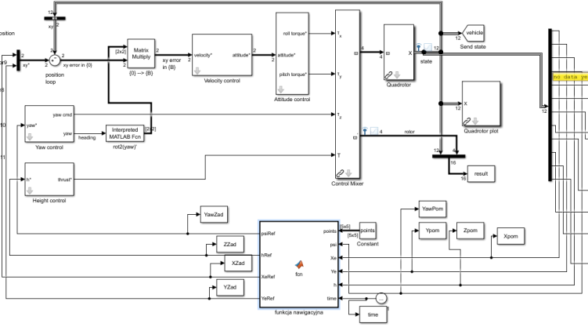Następnie przy wykorzystaniu funkcji nawigacyjnej utworzono w Simulinku nowy model symulacyjny:

Rys. 16. Model symulacyjny z funkcją nawigacyjną

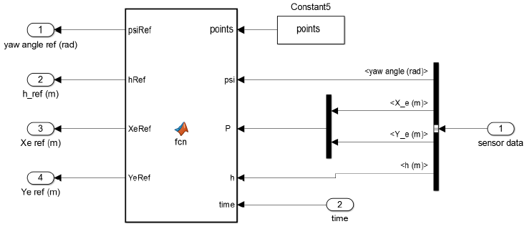

Rys. 17. Widok funkcji nawigacyjnej w programie Simulink

**Skrypt funkcji nawigacyjnej:**

function [psiRef, hRef, XeRef, YeRef] = fcn(points, psi, Xe, Ye, h, time )

nPoints = size(points, 2) ;

persistent pointer;

persistent t0 ;

if isempty(pointer)

pointer = 1;

end

if isempty(t0)

t0 = 0;

end

if norm(Xe-points(1,pointer))<0.4 && norm(Ye-points(2,pointer))<0.4 && norm(h-points(3,pointer))<0.3 && norm(psi-points(4,pointer))<0.1

if pointer ~= nPoints

if t0==0

t0=time

else

if (time-t0)>points(5,pointer)

if pointer < nPoints

pointer = pointer+1

t0=0

end

end

end

end

end

hRef = points(3, pointer) ;

psiRef = points(4, pointer) ;

XeRef = points(1, pointer) ;

YeRef = points(2, pointer);

Wejściami do funkcji nawigacyjnej są zdefiniowane punkty drogi, zmienne wychodzące z modelu symulacyjnego (pozycja x i y, wysokość oraz kąt odchylenia) i globalny czas symulacji. Natomiast wyjściami są wartości referencyjne pozycji x i y, kąta odchylenia i wysokości. Zmienne wyjściowe są wartościami zadanymi w modelu symulacyjnym. Do prawidłowego przebiegu procesu nawigacji wykorzystano wskaźnik, którego wartość zostaje zapamiętana podczas kolejnego wywołania funkcji. Następnie dla każdej ze zmiennych sprawdzany jest warunek czy różnica pomiędzy jej aktualną wartością jest mniejsza niż określona w zadaniu. Jeśli warunki zostały spełnione, wartość wskaźnika zostaje zwiększona o 1 i realizowany jest kolejny punkt drogi. Operacja powtarza się do momentu, kiedy zostaje spełniony warunek, że zadany punkt drogi jest ostatnim w macierzy.

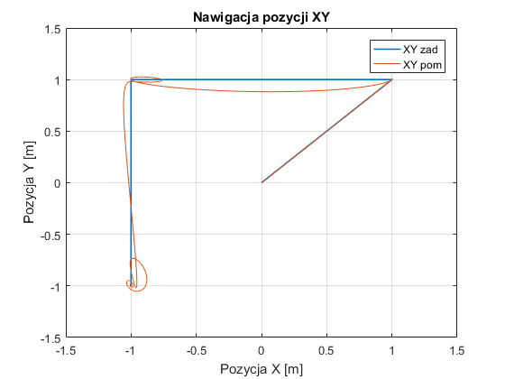

Rys. 18. Nawigacja pozycją xy

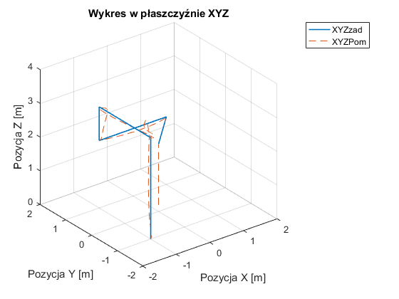

Rys. 19. Nawigacja pozycji w osi xyz

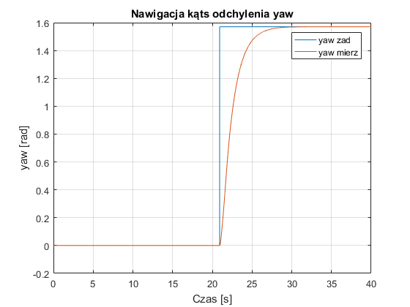

Rys. 20. Nawigacja kąta odchylenia yaw

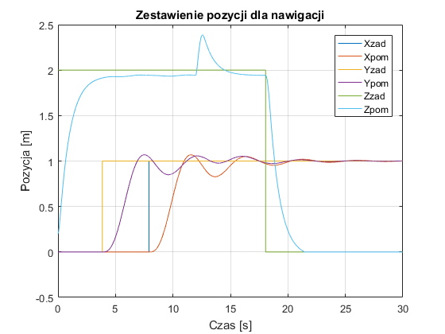

Rys. 21. Zestawienie pozycji dla nawigacji

Z analizy przebiegu symulacji nawigacji widać, że śmigłowiec zaczyna swój lot w punkcie (0,0) na wysokości równiej 2 m. W następnym punkcie drogi zmienia swoją pozycję w osi x na 1 m i w osi y na 1 m. W kolejnym korku zmienia swoją pozycję w osi x na -1 m. Potem wysokość zostaje zmieniona na 3 m. Śmigłowiec przemieszcza się do punktu  (-1,-1). Następnie następuje obrót w osi z o kąt yaw równy pi/2 rad. Na wykresie obrazuje to charakterystyczny peak- śmigłowiec traci stabilizację wysokości i zwiększa się ona w stosunku do wartości zadanej z 3 m do 3.4 m. W ostatnim punkcie następuje lądowanie śmigłowca. Opóźnienie po każdym punkcie jest równe 2 s. Przebieg trasy jest zgodny z wytyczonymi punktami, zatem proces nawigacji przebiega poprawnie.

**4. Wnioski**

* Zapoznaliśmy się z modelowaniem układu sterowania bezzałogowego statku powietrznego.
* Połączenie ze śmigłowcem było realizowane za pomocą bezprzewodowej sieci WiFi. Utrata komunikacji ze śmigłowcem powodowała brak kontroli nad jego sterowalnością. Wymiana danych pomiędzy komputerem a śmigłowcem odbywa się z częstotliwością 15 Hz.
* W celu wykonania założeń zadania użyto regulatorów typu P. Okazały się one wystarczające do osiągnięcia zamierzonych celów, jednak nie były one optymalne. Być może lepsze parametry jakości regulacji dało by się uzyskać stosując regulatory PI.
* W przypadku zmiany wysokości zmieniają się prędkości śmigieł we wszystkich 4 wirnikach o taką samą wartość.

Przemieszczenie w osi X, Y oraz obrót wokół osi Z realizowane są poprzez kombinację zmiany prędkości w jednej z par naprzeciwległych silników.

* Zbyt duża wartość wzmocnienia w nastawach regulatora powoduje szybszy czas reakcji układu, ale zwiększa wartość przeregulowania i amplitudę oscylacji.